ЭТАП 14
Реализация формы входа

1. Цель и задачи этапа
Цель этапа — Разработать форму авторизации с проверкой введённых данных и обработкой ошибок входа.
Для достижения цели решались следующие задачи:
1. разместить поля ввода и кнопки;
2. выполнить проверку заполнения полей;
3. связать форму со службой авторизации;
4. предусмотреть сообщения об ошибках и переход в главное меню.

2. Ход выполнения работ
Форма входа содержит поля электронной почты и пароля, кнопку входа, кнопку перехода к регистрации и кнопку выхода из приложения. Пароль скрывается символами, рядом расположен флажок «показать пароль». Кнопка входа назначена кнопкой по умолчанию, поэтому вход выполняется нажатием клавиши Enter.
При нажатии кнопки выполняется проверка заполнения полей. Пустые значения не передаются в службу авторизации: пользователь получает сообщение о необходимости заполнить оба поля. Введённая почта приводится к нижнему регистру и обрезается от пробелов, чтобы исключить ошибки ввода.
Служба AuthService находит пользователя по почте и проверяет пароль методом PasswordHasher.Verify. При неверной почте или пароле выводится одинаковое сообщение «Неверная электронная почта или пароль», чтобы не раскрывать, какая именно часть данных не совпала. Для заблокированной учётной записи выводится отдельное сообщение с рекомендацией обратиться к администратору.
При успешном входе обновляется дата последнего входа и открывается главное меню. Форма входа скрывается, а после выхода из главного меню снова отображается. Закрытие формы входа завершает работу приложения. Ошибки доступа к базе данных перехватываются и записываются в журнал.
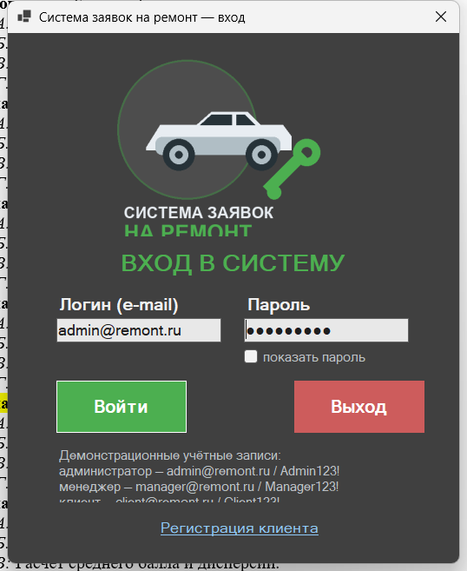
Рисунок 1 — Форма входа в систему

3. Полученный результат
Форма входа работает, ошибки обрабатываются, переход в главное меню и выход из системы выполняются корректно.

4. Вывод
Форма входа обеспечивает проверку учётных данных и служит точкой разграничения доступа к функциям системы.

Обучающийся: ______________________ / ______________________
Дата: «____» ____________ 2026 г.

